# GUÍA DE ESTILOS

## COLORES PRINCIPALES

Color de fondo: #1c1717

Blanco para la fuente: #f6f6f6

Fondo header: #2f2e2e

Fondo menú usuario: #97a2b3

Fondo header vista tablet y móvil: #475262

Color principal dorado: #C8A12B

Dorado claro: #E0C677

Dorado oscuro: #A6872B

Dorado oscuro para gradiente del titulo: #2d2513

Dorado botón deshabilitado: #887c59

Rojo: #aa160e

Rojo-hover: #84130d

Rojo-olas-boton: rgba(170, 22, 14, 0.4)

Verde: #009d5e

Verde-hover: #007747

Verde-olas-boton: rgba(0, 157, 94, 0.4)

Negro para sombra header y fondo video: #0E0E0E

Negro para sombra header solo en la página principal: #000

Rojo para la fuente de error en formulario: #e10026

## TIPOGRAFÍAS

Texto: HindVadodara-Regular

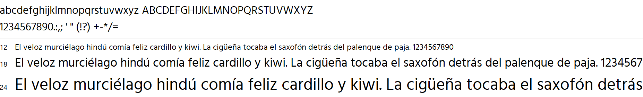

Títulos: mandalorelaser

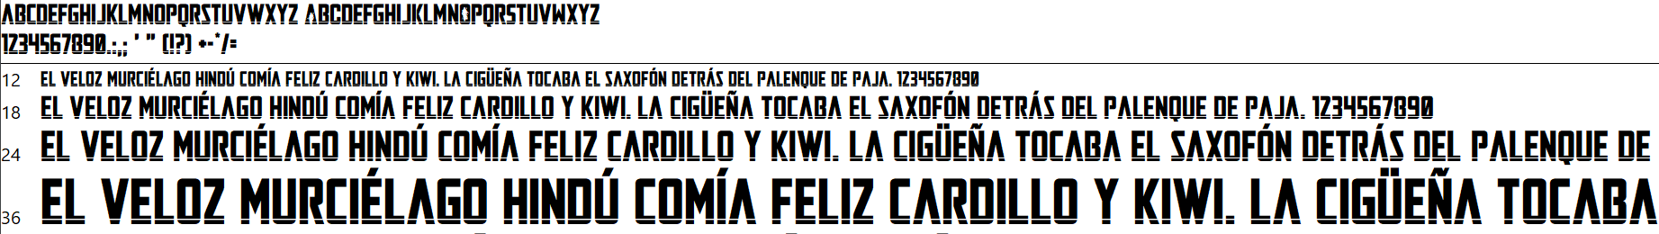

Firma en página sobre nosotros: mandalore

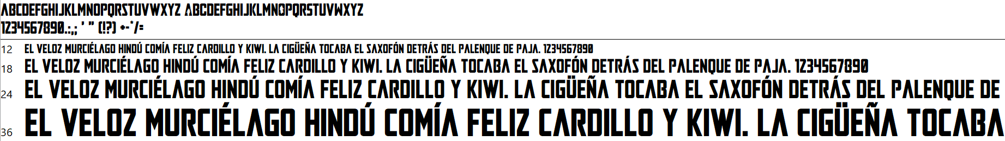

TAMAÑO DE FUENTES:

Texto:

* Muy pequeño: 11px
* Por debajo de 600px = 13px
* Por encima de 601px = 15px
* Por encima de 993px = 17px

Títulos de tarjetas:

* Por debajo de 600px = 16px
* Por encima de 601px (tarjetas grandes de inicio solo) = 24px
* Por encima de 601px = 20px

## ICONOGRAFÍA

LOGO



Iconos de fontawesome versión 6.1.1. sin bordes en blanco

  

Icono de usuario Icono facebook Icono twitter